
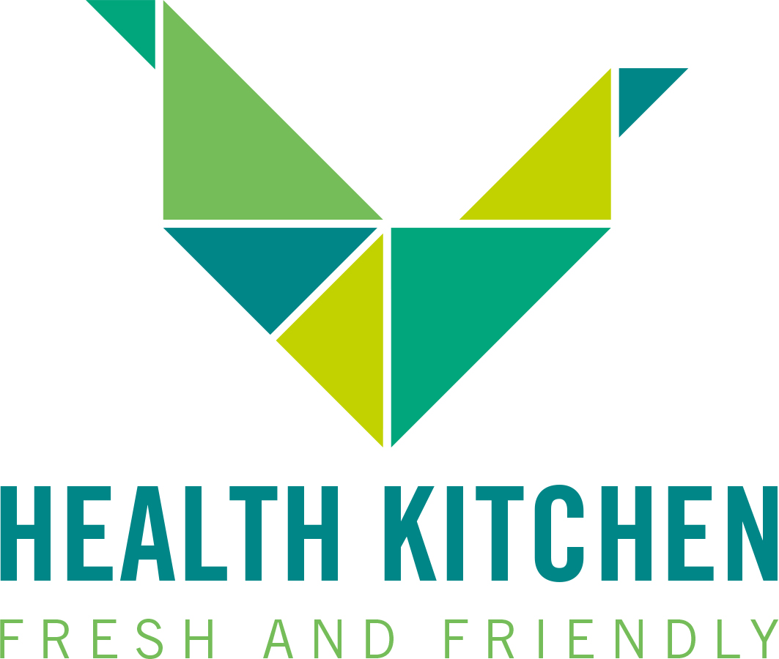
Gastronomie
Speiseplan Health Kitchen O11
KW 14 | 30.03.-03.04.2026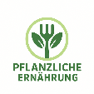

Montag: Tortellini Verdura mit
einer cremigen Bärlauch-Limetten-Sauce
dazu Salat
Allergene: Gluten, Zitrusfrüchte
Dienstag: Grüne Gemüselasagne aus
Zucchini, Spinat, Rosenkohl, Erbsen, Wirsing alles
mit Mozzarella überbacken dazu Salat
Allergene: Gluten, Laktose
Mittwoch: Ofenkartoffel mit Sour Creme
dazu ein Quinoa-Salat mit Granatapfel, Tomaten,
Gurken, Bio-Sonnenblumenkernen & Kräutern
Allergene: Gluten
Donnerstag: Thai Kokos Curry mit
Paprika, Zucchini, Karotte, Chinakohl, Shiitake,
dazu Bio-Reis und Salat
Allergene: Gluten

Freitag: Käsespätzle mit Mozzarella gratiniert
dazu Salat
Allergene: Gluten, Laktose

